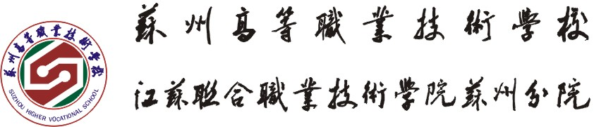

服装系2023-2024学年第二学期教学工作总结
新学期教学管理处在校党委、校长室的带领下，以习近平新时代中国特色社会主义思想为指引，以《国家职业教育改革实施方案》为行动纲领，认真落实《职业教育提质培优行动计划（2020—2023年）》《教育部江苏省人民政府关于整体推进苏锡常都市圈职业教育改革创新打造高质量发展样板的实施意见》《苏州市推进苏锡常都市圈职业教育改革创新打造高质量发展样板实施方案》等文件精神，深入贯彻落实习近平总书记关于职业教育工作的重要指示和全国职业教育大会精神，在学校“十四五”发展规划的指引下，系部坚持稳中求进工作总基调，以“引领发展、服务师生”为理念，打造行动课堂，实现用高质量的课堂培养高质量的学生，从而推动学校系部教学再上新台阶。
本学期持续做好教学常规管理，强化管理力度。对教学过程的各个环节精细化管理。在各个环节注意严肃纪律，责任到人，把各项规定落实到位。学期初召开教研室会议，组织专业、文化课教师应对照我系不同年级、不同专业的实施性人才培养方案要求。以《深化新时代教育评价改革总体方案》为指引，开展本专业的评价方式改革的实践探索，改进结果评价、强化过程评价、探索增值评价、健全综合评价，探索五年一贯制学生的综合职业能力培养的评价机制。制订了相应的教学工作计划。由教研室主任定期检查、跟踪反馈，以保证教学计划的顺利实施和调整。
教师严格教学纪律。规范教师的教学行为活动，严格按课表上课,不迟到、不早退,坚决杜绝旷课现象,每天做好课堂巡查、备课和实训车间用电安全情况的检查。坚决杜绝教师讲课的随意性和课堂组织失控现象,禁止上课期间学生随意进出。配合学校持续推行“档案袋式”课程集约化管理办法，将课务、成绩、常规、评价等集约化管理。继续抓好教学常规，严格执行教学“七认真”，明确教学常规各环节的具体要求，配合督导处做好教学巡查和推门听课，做好对我系教学工作的指导、检查、督促、信息反馈与服务工作。
严格执行教师调课制度，事先说明原因并提出申请，后经教研室主任和教学主任批准，办理相关调课手续，确保我系教学秩序的正常进行、规范进行。坚决杜绝私自调课、代课现象的发生。
按教学管理处要求，根据教研活动组织实施细则正常按时开展教研活动，加强理论研修和教学实践，提升教研活动的有效性，主题鲜明，针对性强，注重衔接，关注整体，强化细节内容，及时总结。教研室稳步推进行动课堂改革，开展形式多样的“行动课堂”教学研究，本学期系部共有6位教师开始有质量的公开课，各教研组在教学改革、教学方法、教学理论学习等方面进行深入研讨，促进教师专业发展。本学期继续修订2024级五年制服装与服饰设计专业、服装陈列与展示设计专业实施性人才培养方案。
5月27日开始我系21级大专班在举行中级技能实训考证工作，相关任课教师提前准备考工训练课题，按时按质训练学生掌握专业技能，通过率100%。继续加强服装工程系“服装与服饰设计体验中心”建设，推动职业教育资源面向基础教育开放，职普融通，开发普职融通课程和资源的开发，提升中小学综合实践活动课程、劳动技术、通用技术课程学习实施水平。
秉承严把关、分阶段、重过程的专业教学精神，认真配合教务处部做好学生学历提升工作。本学期，19级3个大专班正式毕业，共有42人报名参加专转本考试报名，39人参加考试，12人被录取，系部及时总结经验。
本学期有5位外聘老师参与我系基础课程、人文课程、专业课程的具体教学工作，系部加强对他们的教学常规以及日常巡查的指导管理工作。主动及时与外聘教师沟通，针对我校的管理工作要求等具体情况说明，做好联系外聘教师的工作，帮助解决外聘老师在教学工作中的实际困难，顺利完成系部的教学工作。
做好期末考试的安排工作，监考教师按时到岗，严肃期末考试纪律，按要求完成期末成绩登记工作，并做好期末补考工作。

